15.06.2020 (pn) Język angielski

Powtórzenie i utrwalenie materiału z rozdziału 8.

Ćwiczenie 1:
Wymień proszę słowa z danych kategorii zilustrowane na obrazkach. (odpowiedzi: bugs: snail, ladybird; numbers: seven, eight; colours: dark blue; body parts: hands; toys: board game, doll; pets: dog, fish; jobs: cook, singer; food: orange, strawberry; school objects: crayon, scissors, pencil; skills: run)
Zerknij, że pewnych obrazków brakuje, widać tylko ich kontury. Wklej proszę pasujące naklejki zgodnie z konturami obrazków.
Następnie spójrz na postać Lucy od której prowadzi czerwona linia. Popraw czerwoną linię po śladzie
i nazwij to, co przedstawiają obrazki napotkane na drodze.
Powtórz zadanie z pozostałymi dwoma postaciami.
W razie braku książki do języka angielskiego, nazwij proszę obrazki.

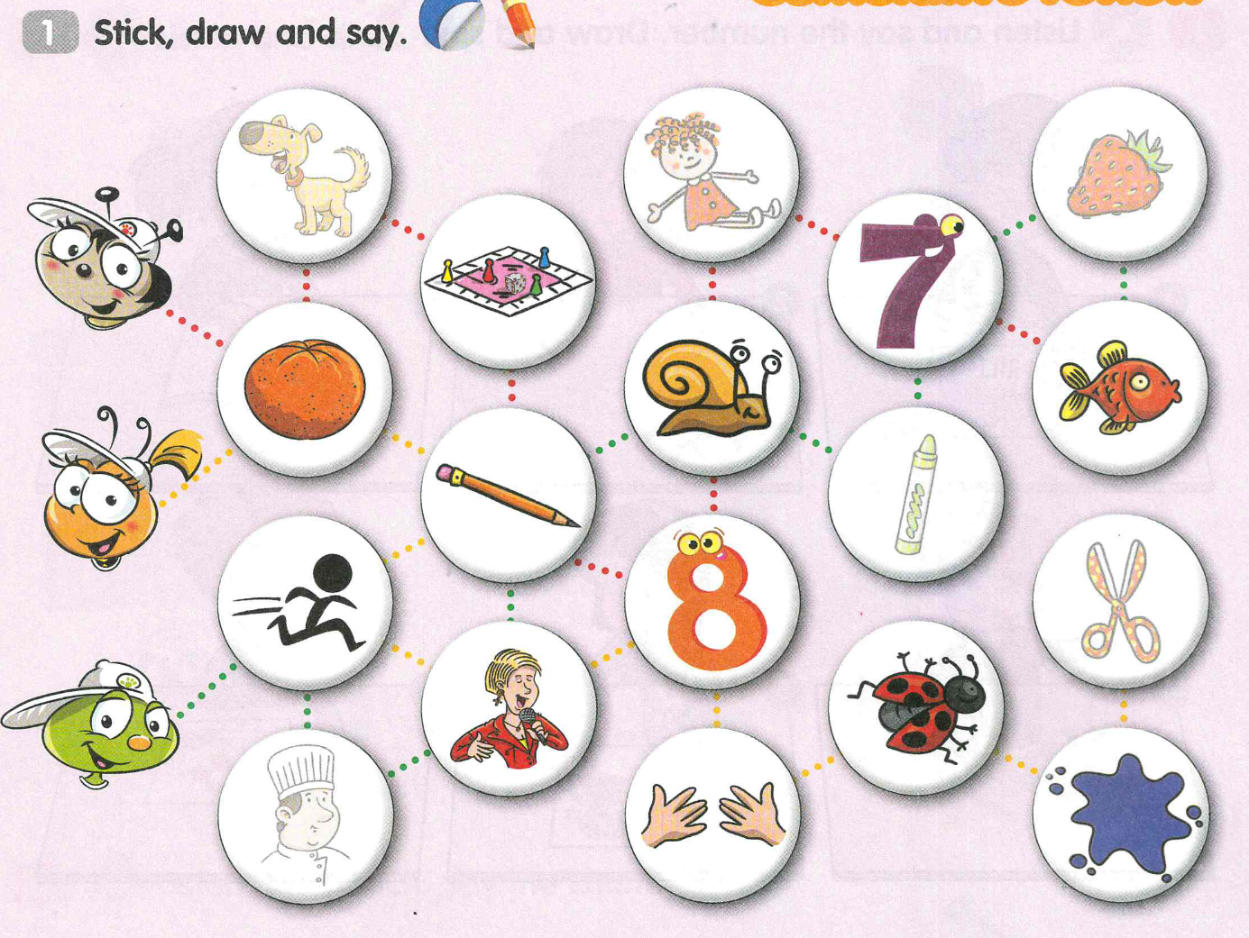

Ćwiczenie 2:
Nazwij postaci, zabawki, słodycze, owoce, zawody i przybory szkolne (Bella, Lucy, Colin, Miss Worm, a teddy bear, a train, crayons, books, glue, scissors, school bags, chocolate, strawberries, an apple, a police officer, a teacher).
Następnie usłyszysz wypowiedzi związane z postaciami na ilustracji. Twoim zadaniem jest wskazać odpowiednią postać, zwierzę, jedzenie, zawód lub przedmiot, które są wymieniane w nagraniu.
Powodzenia! ;-)

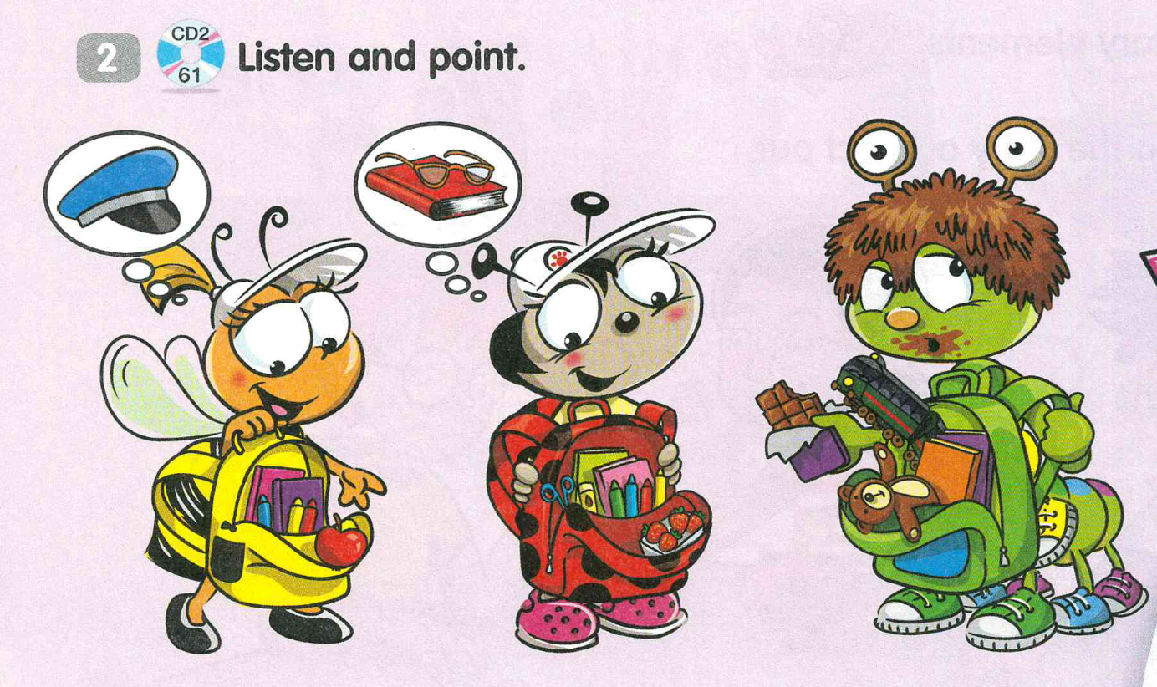

Nagranie do powyższego ćwiczenia
(proszę dwukrotnie kliknąć w nagranie)

